LAPORAN PRAKTIKUM
GRAFIKA KOMPUTER
(DOSEN PENGAMPU : Rio Priantama, S.T., M.T.I)
Modul 5



DISUSUN OLEH :
NAMA : MOHAMAD ABAN SY’BANA
NIM : 20230810012
KELAS : TINFC-2023-04

TEKNIK INFORMATIKA
FAKULTAS ILMU KOMPUTER
UNIVERSITAS KUNINGAN
2025

PRAKTIKUM
Praktikum 1 : Translasi Objek Segitiga
Code Program
# Import library yang diperlukan
import matplotlib.pyplot as plt
import numpy as np

# Fungsi untuk menggambar segitiga
def gambar_segitiga(titik, warna='b', label=None):
segitiga = np.array(titik)
# Tambahkan titik pertama ke akhir untuk menutup segitiga
segitiga = np.vstack([segitiga, segitiga[0]])
plt.plot(segitiga[:, 0], segitiga[:, 1], color=warna, label=label)

# Fungsi untuk melakukan translasi
def translasi(titik, vektor):
titik_baru = [(x + vektor[0], y + vektor[1]) for x, y in titik]
return titik_baru

# Titik-titik awal segitiga
segitiga_awal = [(1, 2), (3, 5), (6, 2)]

# Vektor translasi
vektor_translasi = (2, 3)

# Translasi segitiga
segitiga_tertranslasi = translasi(segitiga_awal, vektor_translasi)

# Plot segitiga sebelum dan sesudah translasi
plt.figure()

# Gambar segitiga awal
gambar_segitiga(segitiga_awal, warna='b', label='Segitiga Awal')

# Gambar segitiga setelah translasi
gambar_segitiga(segitiga_tertranslasi, warna='r', label='Segitiga Setelah Translasi')

# Menampilkan grid dan setting sumbu
plt.grid(True)
plt.xlim(-10, 10)
plt.ylim(-10, 10)
plt.gca().set_aspect('equal', adjustable='box')
plt.legend()
plt.title('Translasi 2D Segitiga')

# Tampilkan plot
plt.show()

Hasil RUN

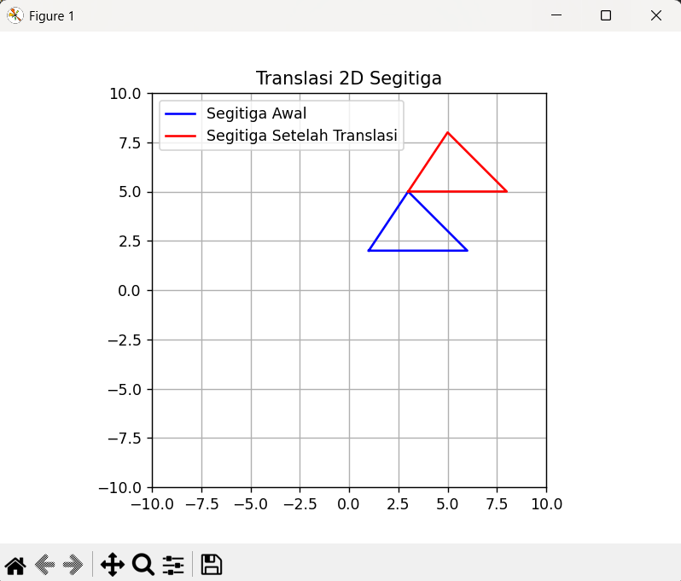

Praktikum 2 : Translasi Objek Segitiga dengan input dinamis
# Import library yang diperlukan
import matplotlib.pyplot as plt
import numpy as np

# Fungsi untuk menggambar segitiga
def gambar_segitiga(titik, warna='b', label=None):
segitiga = np.array(titik)
# Tambahkan titik pertama ke akhir untuk menutup segitiga
segitiga = np.vstack([segitiga, segitiga[0]])
plt.plot(segitiga[:, 0], segitiga[:, 1], color=warna, label=label)

# Fungsi untuk melakukan translasi
def translasi(titik, vektor):
dx, dy = vektor
titik_baru = [(x + dx, y + dy) for x, y in titik]
return titik_baru

# Fungsi utama untuk input dinamis dan translasi
def main():
# Input titik segitiga dari pengguna
print("Masukkan koordinat segitiga (dalam format x,y):")
x1, y1 = map(float, input("Titik 1 (x1, y1): ").split(','))
x2, y2 = map(float, input("Titik 2 (x2, y2): ").split(','))
x3, y3 = map(float, input("Titik 3 (x3, y3): ").split(','))

segitiga_awal = [(x1, y1), (x2, y2), (x3, y3)]

# Input vektor translasi
print("\nMasukkan vektor translasi (dalam format dx,dy):")
dx, dy = map(float, input("Vektor Translasi (dx, dy): ").split(','))

# Translasi segitiga
segitiga_tertranslasi = translasi(segitiga_awal, (dx, dy))

# Plot segitiga sebelum dan sesudah translasi
plt.figure()

# Gambar segitiga awal
gambar_segitiga(segitiga_awal, warna='b', label='Segitiga Awal')

# Gambar segitiga setelah translasi
gambar_segitiga(segitiga_tertranslasi, warna='r', label='Segitiga Setelah Translasi')

# Menampilkan grid dan setting sumbu
plt.grid(True)
plt.xlim(min(x1, x2, x3) - 10, max(x1, x2, x3) + 10)
plt.ylim(min(y1, y2, y3) - 10, max(y1, y2, y3) + 10)
plt.gca().set_aspect('equal', adjustable='box')
plt.legend()
plt.title('Translasi 2D Segitiga')

plt.show()

# Panggil fungsi utama
main()

Hasil RUN

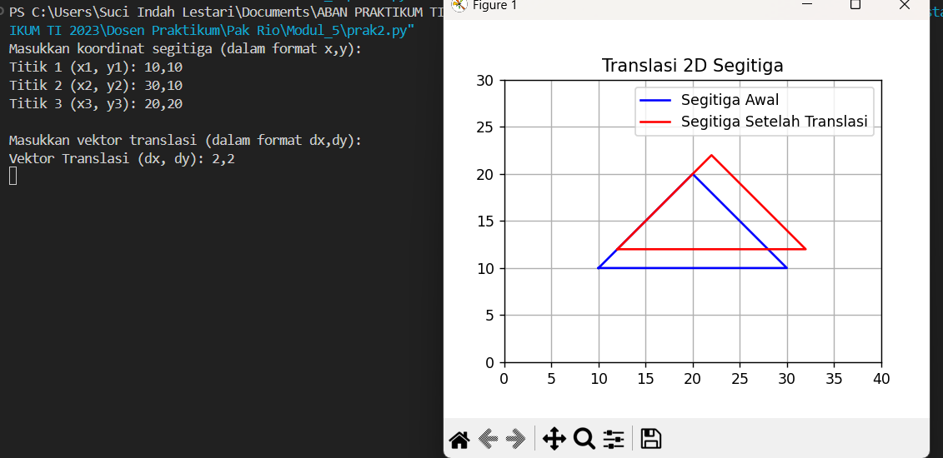

Praktikum 3 : Translasi Objek Persegi Panjang dengan input dinamis
Code Program
# Import library yang diperlukan
import matplotlib.pyplot as plt
import numpy as np

# Fungsi untuk menggambar persegi panjang
def gambar_persegi_panjang(titik, warna='b', label=None):
persegi_panjang = np.array(titik)
# Tambahkan titik pertama ke akhir untuk menutup persegi panjang
persegi_panjang = np.vstack([persegi_panjang, persegi_panjang[0]])
plt.plot(persegi_panjang[:, 0], persegi_panjang[:, 1], color=warna, label=label)

# Fungsi untuk melakukan translasi
def translasi(titik, vektor):
# Menambahkan vektor translasi ke semua titik persegi panjang
titik_baru = [[x + vektor[0], y + vektor[1]] for x, y in titik]
return titik_baru

# Fungsi utama untuk input dinamis dan translasi
def main():
# Input titik persegi panjang dari pengguna
print("Masukkan koordinat persegi panjang (dalam format x, y):")
x1, y1 = map(float, input("Titik 1 (x1, y1): ").split(','))
x2, y2 = map(float, input("Titik 2 (x2, y2): ").split(','))
x3, y3 = map(float, input("Titik 3 (x3, y3): ").split(','))
x4, y4 = map(float, input("Titik 4 (x4, y4): ").split(','))

# Titik persegi panjang awal
persegi_panjang_awal = [(x1, y1), (x2, y2), (x3, y3), (x4, y4)]

# Input vektor translasi dari pengguna
print("Masukkan vektor translasi (dalam format dx, dy):")
dx, dy = map(float, input("Vektor Translasi (dx, dy): ").split(','))

# Translasi persegi panjang
persegi_panjang_tertranslasi = translasi(persegi_panjang_awal, (dx, dy))

# Plot persegi panjang sebelum dan sesudah translasi
plt.figure()

# Gambar persegi panjang awal
gambar_persegi_panjang(persegi_panjang_awal, warna='b', label='Persegi Panjang Awal')

# Gambar persegi panjang setelah translasi
gambar_persegi_panjang(persegi_panjang_tertranslasi, warna='r', label='Persegi Panjang Setelah Translasi')

# Menampilkan grid dan setting sumbu
plt.grid(True)

# Mengumpulkan semua koordinat x dan y untuk mengatur batas plot
semua_x = [x1, x2, x3, x4] + [titik[0] for titik in persegi_panjang_tertranslasi]
semua_y = [y1, y2, y3, y4] + [titik[1] for titik in persegi_panjang_tertranslasi]

plt.xlim(min(semua_x) - 10, max(semua_x) + 10)
plt.ylim(min(semua_y) - 10, max(semua_y) + 10)

# Note: Baris xlim/ylim di gambar asli hanya menggunakan titik awal,
# yang mungkin tidak optimal jika hasil translasinya jauh.
# Versi gambar asli:
# plt.xlim(min(x1, x2, x3, x4) - 10, max(x1, x2, x3, x4) + 10)
# plt.ylim(min(y1, y2, y3, y4) - 10, max(y1, y2, y3, y4) + 10)

plt.gca().set_aspect('equal', adjustable='box')
plt.legend()
plt.title('Translasi 2D Persegi Panjang')

# Tampilkan plot
plt.show()

# Panggil fungsi utama
main()

Hasil RUN

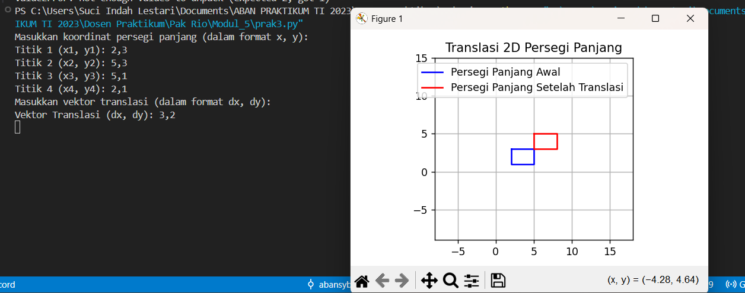

Praktikum 4 : Translasi Objek Lingkaran
Code Program
# Import library yang diperlukan
import matplotlib.pyplot as plt
import numpy as np

# Fungsi untuk menggambar lingkaran
def gambar_lingkaran(tengah, radius, warna='b', label=None):
x, y = tengah
theta = np.linspace(0, 2 * np.pi, 100)
x_vals = x + radius * np.cos(theta)
y_vals = y + radius * np.sin(theta)

plt.plot(x_vals, y_vals, color=warna, label=label)

# Fungsi untuk melakukan translasi
def translasi(tengah, vektor):
# Menambahkan nilai vektor translasi ke pusat lingkaran
tengah_baru = (tengah[0] + vektor[0], tengah[1] + vektor[1])
return tengah_baru

# Fungsi utama untuk input dinamis dan translasi
def main():
# Input pusat lingkaran dan radius dari pengguna
print("Masukkan pusat lingkaran (dalam format x,y):")
x, y = map(float, input("Input Pusat Lingkaran (x, y): ").split(','))

radius = float(input("Masukkan radius lingkaran: "))

# Pusat lingkaran awal
pusat_lingkaran_awal = (x, y)

# Input vektor translasi dari pengguna
print("\nMasukkan vektor translasi (dalam format dx,dy):")
dx, dy = map(float, input("Vektor Translasi (dx, dy): ").split(','))

# Translasi pusat lingkaran
pusat_lingkaran_tertranslasi = translasi(pusat_lingkaran_awal, (dx, dy))

# Plot lingkaran sebelum dan sesudah translasi
plt.figure()

# Gambar lingkaran awal
gambar_lingkaran(pusat_lingkaran_awal, radius, warna='b', label='Lingkaran Awal')

# Gambar lingkaran setelah translasi
gambar_lingkaran(pusat_lingkaran_tertranslasi, radius, warna='r', label='Lingkaran Setelah Translasi')

# Menampilkan grid dan setting sumbu
plt.grid(True)

xmin = min(pusat_lingkaran_awal[0] - radius, pusat_lingkaran_tertranslasi[0] - radius)
xmax = max(pusat_lingkaran_awal[0] + radius, pusat_lingkaran_tertranslasi[0] + radius)
ymin = min(pusat_lingkaran_awal[1] - radius, pusat_lingkaran_tertranslasi[1] - radius)
ymax = max(pusat_lingkaran_awal[1] + radius, pusat_lingkaran_tertranslasi[1] + radius)

plt.xlim(xmin - 5, xmax + 5)
plt.ylim(ymin - 5, ymax + 5)

plt.gca().set_aspect('equal', adjustable='box')
plt.legend()
plt.title('Translasi 2D Lingkaran')

# Tampilkan plot
plt.show()

# Panggil fungsi utama
main()

Hasil RUN

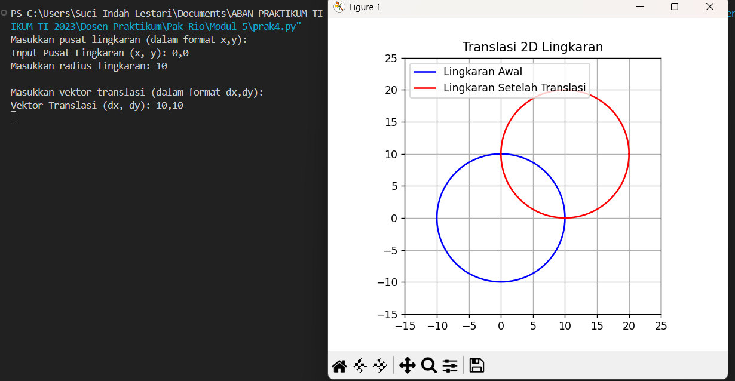
TUGAS
- Buatlah kode program sederhana untuk menggambar jajargenjang ?

Code Program
import matplotlib.pyplot as plt
import numpy as np

def gambar_persegi_panjang(titik, warna='b', label=None):
bentuk = np.array(titik)
bentuk_tertutup = np.vstack([bentuk, bentuk[0]])
plt.plot(bentuk_tertutup[:, 0], bentuk_tertutup[:, 1], color=warna, label=label, linewidth=2)

def translasi(titik, vektor):
titik_baru = [[x + vektor[0], y + vektor[1]] for x, y in titik]
return titik_baru

persegi_panjang_awal = [
(10, 10),
(40, 10),
(50, 20),
(20, 20)
]

vektor = (10, 10)
persegi_panjang_tertranslasi = translasi(persegi_panjang_awal, vektor)

plt.figure(figsize=(10, 5.5))
gambar_persegi_panjang(persegi_panjang_awal, warna='blue', label='Persegi Panjang Awal')
gambar_persegi_panjang(persegi_panjang_tertranslasi, warna='red', label='Persegi Panjang Setelah Translasi')
plt.xlim(0, 60)
plt.ylim(0, 30)
plt.xticks(np.arange(0, 61, 10))
plt.yticks(np.arange(0, 31, 5))
plt.grid(True)
plt.legend()
plt.title("Latihan Translasi Jajargenjang")
plt.gca().set_aspect('auto', adjustable='box')
plt.show()

Hasil RUN

